
หน่วยการเรียนรู้อิงมาตรฐานตามแนวทาง Backward Design

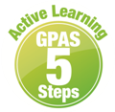
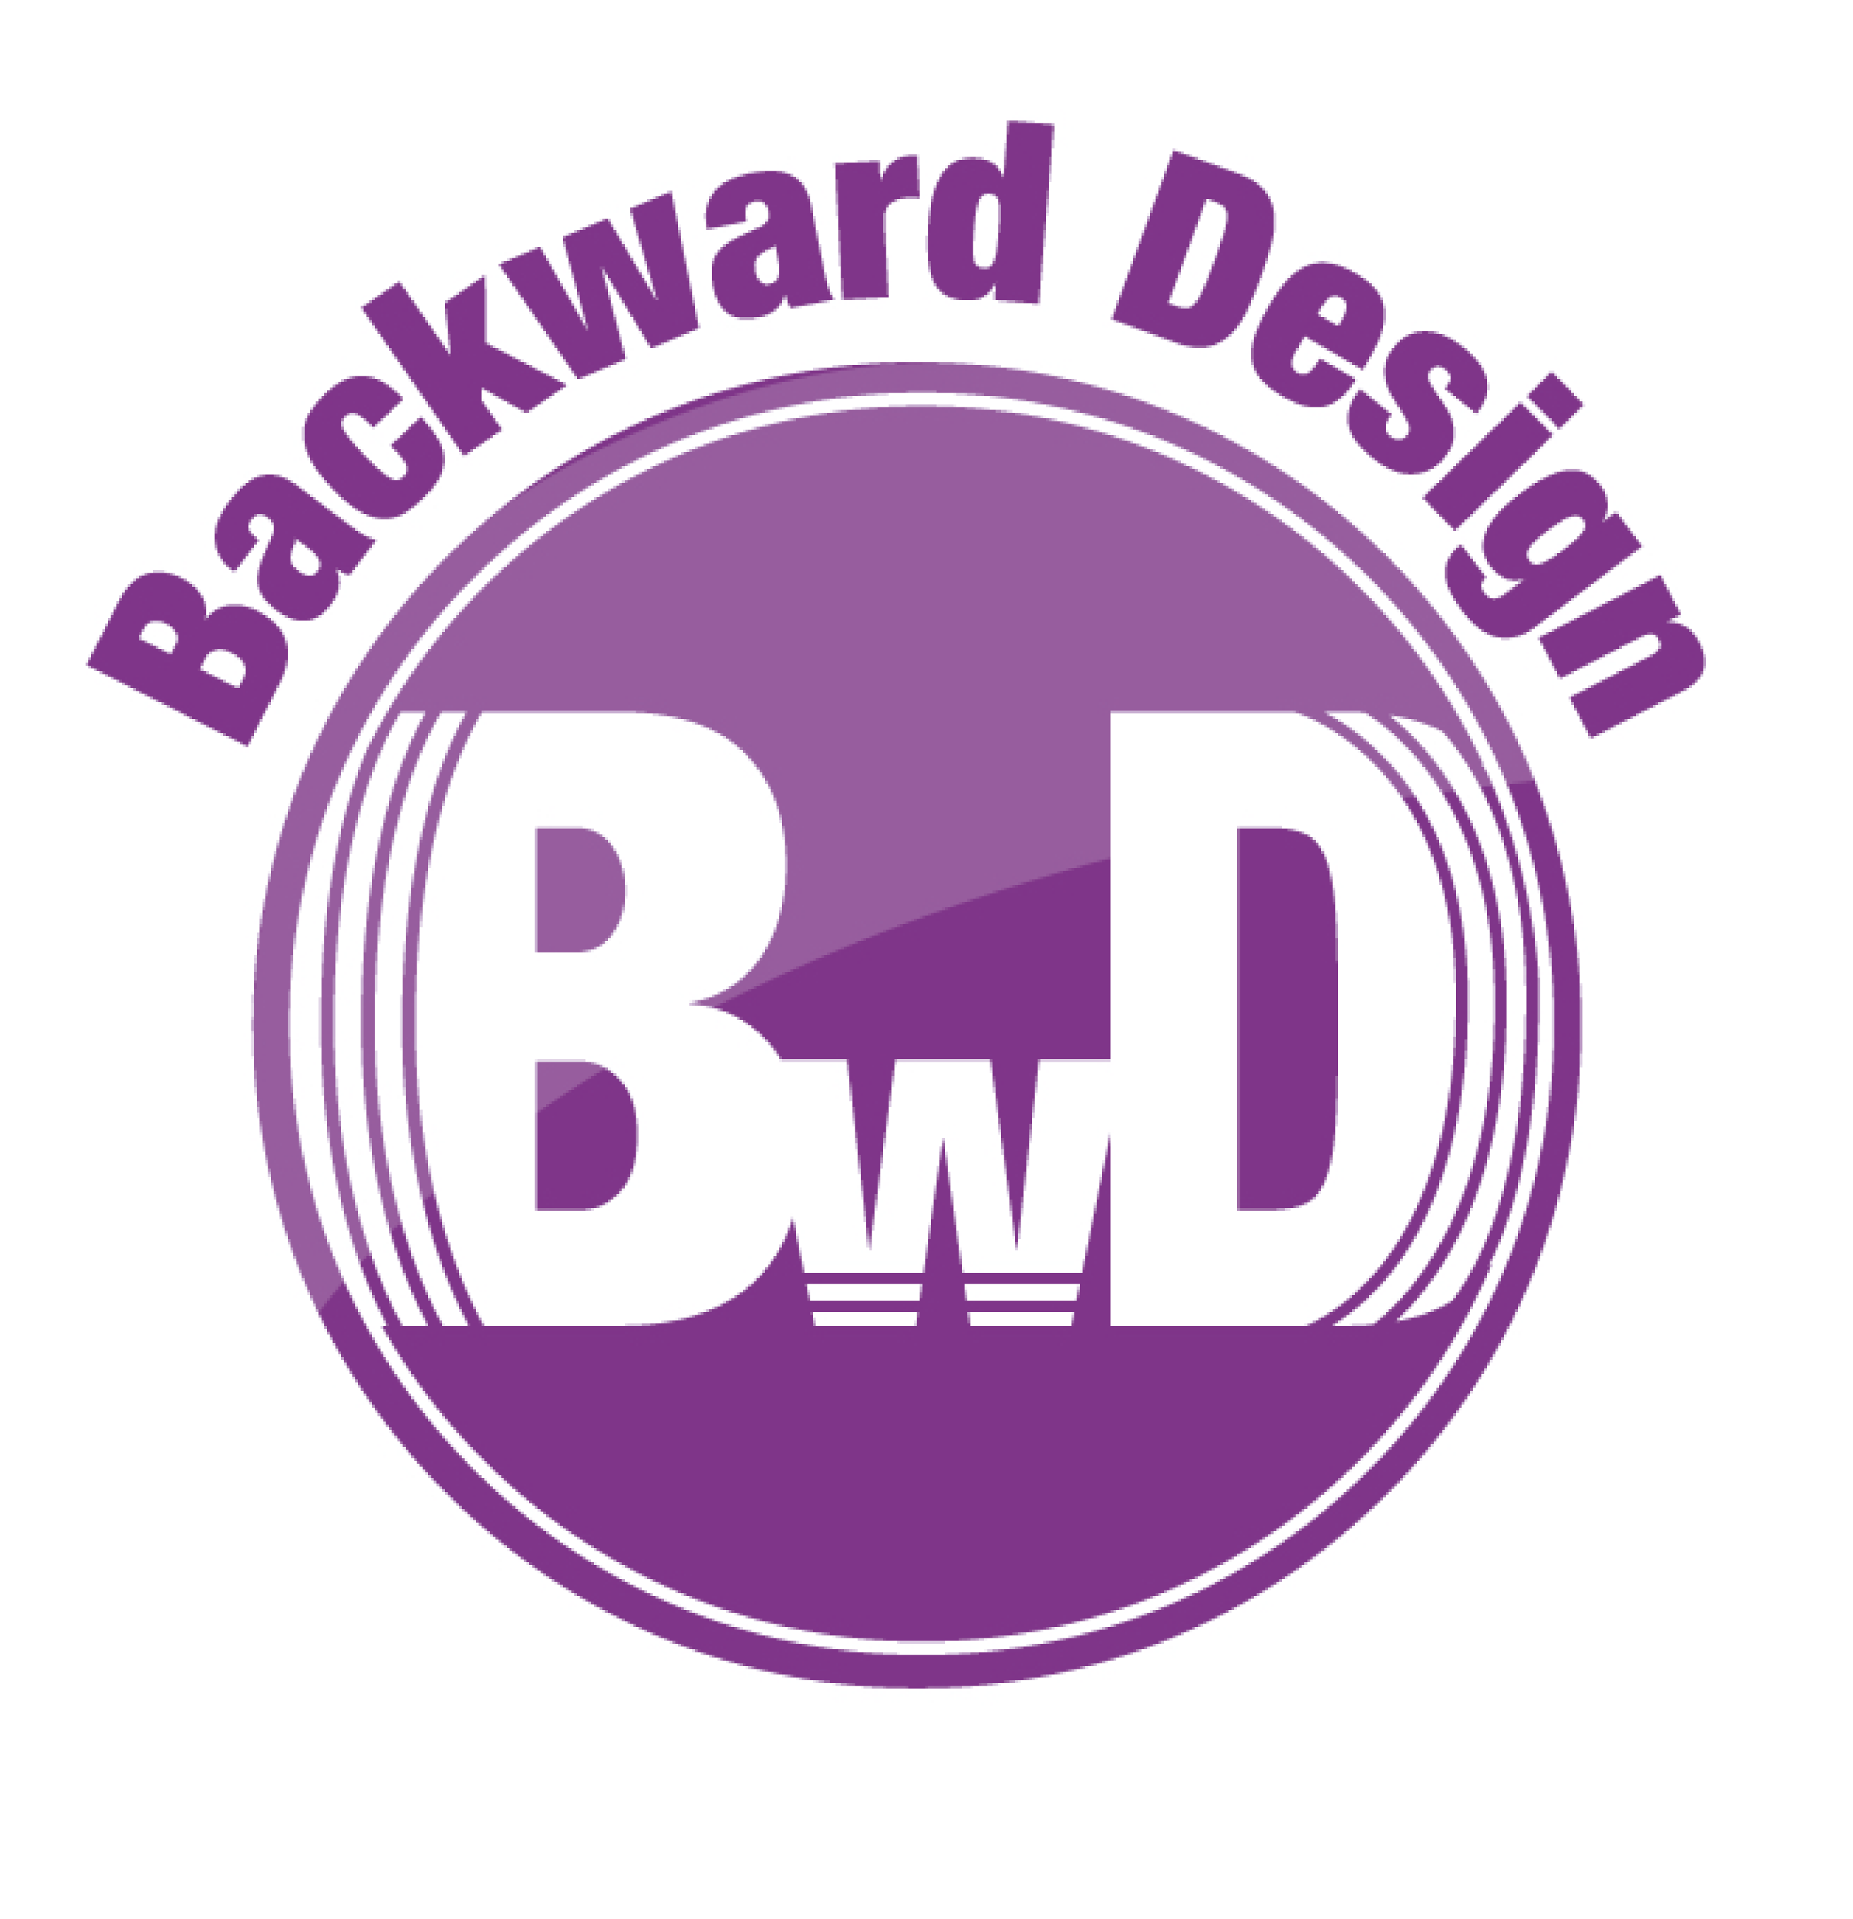
หน่วยการเรียนรู้ที่ 1 การใช้จ่ายเงินเพื่อซื้อสินค้าและบริการอย่างคุ้มค่า
รหัส-ชื่อรายวิชา ส 111 กลุ่มสาระการเรียนรู้ สังคมศึกษา ศาสนา และวัฒนธรรม
: เศรษฐศาสตร์
ชั้น ประถมศึกษาปีที่ 1 ภาคเรียนที่ 2 เวลาเรียน 7 ชั่วโมง
ผู้สอน โรงเรียน

ขั้นที่ 1 กำหนดเป้าหมายหลักของการเรียนรู้


มาตรฐานการเรียนรู้และตัวชี้วัด

มาตรฐานการเรียนรู้
มาตรฐาน ส 3.1 เข้าใจและสามารถบริหารจัดการทรัพยากรในการผลิตและการบริโภค
การใช้ทรัพยากรที่มีอยู่จำกัดได้อย่างมีประสิทธิภาพและคุ้มค่า รวมทั้งเข้าใจ
หลักการของเศรษฐกิจพอเพียงเพื่อการดำรงชีวิตอย่างมีดุลยภาพ
ตัวชี้วัด
ส 3.1 ป.1/1 ระบุสินค้าและบริการที่ใช้ประโยชน์ในชีวิตประจำวัน
ส 3.1 ป.1/2 ยกตัวอย่างการใช้จ่ายเงินในชีวิตประจำวันที่ไม่เกินตัวและเห็นประโยชน์
ของการออม

ความรู้ฝังแน่น ความเข้าใจที่คงทน (Enduring Understanding)

นักเรียนเข้าใจว่า สินค้าและบริการที่ใช้ประโยชน์ในชีวิตประจำวัน เป็นสิ่งที่จำเป็นต่อการดำรงชีวิต เราควรใช้จ่ายเงินในชีวิตประจำวันอย่างประหยัดและคุ้มค่า เพื่อให้มีเงินเหลือเก็บไว้ใช้ในยามจำเป็น

สาระการเรียนรู้

1. สินค้าและบริการที่ใช้ประโยชน์ในชีวิตประจำวัน
2. การใช้จ่ายเงินในชีวิตประจำวัน
3. การออมเงิน


สมรรถนะสำคัญของผู้เรียน

1. ความสามารถในการสื่อสาร
2. ความสามารถในการคิด
3. ความสามารถในการแก้ปัญหา
4. ความสามารถในการใช้ทักษะชีวิต

คุณลักษณะอันพึงประสงค์

อยู่อย่างพอเพียง

คำถามสำคัญ

1. ถ้านักเรียนเป็นผู้ผลิต นักเรียนจะผลิตสินค้าอะไร เพื่ออำนวยความสะดวกในชีวิตประจำวัน
2. สินค้าหรือบริการใดที่มีประโยชน์ต่อนักเรียนบ้าง
3. นักเรียนจะใช้สินค้าและบริการอย่างไรให้เกิดประโยชน์มากที่สุด
4. นักเรียนจะใช้จ่ายเงินในชีวิตประจำวันอย่างไรให้คุ้มค่ามากที่สุด
5. ออมเงินอย่างไรให้เป็นเศรษฐี
6. การออมที่ดีและได้ประโยชน์ควรมีวิธีออมอย่างไร
7. ถ้านักเรียนมีเงินออมมาก นักเรียนจะวางแผนการใช้จ่ายอย่างไรให้คุ้มค่ามากที่สุด

ขั้นที่ 2 กำหนดหลักฐานหรือร่องรอยของการเรียนรู้


ภาระงาน : ชิ้นงาน/การแสดงออกของผู้เรียน

• ชิ้นงานที่ 20 เรื่อง สินค้าและบริการที่ใช้ในชีวิตประจำวัน
• ชิ้นงานที่ 21 เรื่อง การใช้จ่ายเงิน
• ชิ้นงานที่ 22 เรื่อง หลักการออมเงินและประโยชน์ของการออมเงิน


การประเมินการเรียนรู้

1. ประเมินความรู้ เรื่อง สินค้าและบริการที่ใช้ประโยชน์ในชีวิตประจำวัน การใช้จ่ายเงินในชีวิตประจำวัน การออมเงิน (K) ด้วยแบบทดสอบ
2. ประเมินกระบวนการทำงานกลุ่ม (P) ด้วยแบบประเมิน
3. ประเมินชิ้นงาน เรื่อง สินค้าและบริการที่ใช้ในชีวิตประจำวัน (P) ด้วยแบบประเมิน
4. ประเมินชิ้นงาน เรื่อง การใช้จ่ายเงิน (P) ด้วยแบบประเมิน
5. ประเมินชิ้นงาน เรื่อง หลักการออมเงินและประโยชน์ของการออมเงิน (P) ด้วยแบบประเมิน
6. ประเมินคุณลักษณะอันพึงประสงค์ ด้านอยู่อย่างพอเพียง (A) ด้วยแบบประเมิน


แบบประเมินตามสภาพจริง (Rubrics)
แบบประเมินกระบวนการทำงานกลุ่ม
รายการการประเมิน | ระดับคุณภาพ
รายการการประเมิน | 4 | 3 | 2 | 1
กระบวนการ  ทำงานกลุ่ม | มีการกำหนดบทบาท  สมาชิกชัดเจน  และมีการชี้แจงเป้าหมาย  การทำงาน  มีการปฏิบัติงานร่วมกัน  อย่างร่วมมือร่วมใจ  พร้อมกับการประเมินเป็นระยะ ๆ | มีการกำหนดบทบาท  สมาชิกชัดเจน  มีการชี้แจงเป้าหมาย  อย่างชัดเจน  และปฏิบัติงานร่วมกัน  แต่ไม่มีการประเมิน  เป็นระยะ ๆ | มีการกำหนดบทบาท  เฉพาะหัวหน้า  ไม่มีการชี้แจงเป้าหมาย  อย่างชัดเจน  ปฏิบัติงานร่วมกัน  ไม่ครบทุกคน | ไม่มีการกำหนด  บทบาทสมาชิก  และไม่มีการชี้แจงเป้าหมาย สมาชิก  ต่างคนต่างทำงาน

แบบประเมินชิ้นงาน เรื่อง สินค้าและบริการที่ใช้ในชีวิตประจำวัน
รายการการประเมิน | ระดับคุณภาพ
รายการการประเมิน | 4 | 3 | 2 | 1
การระบุสินค้า  และบริการที่ใช้เงินซื้อและใช้ประโยชน์  ในชีวิตประจำวัน | การระบุสินค้าและบริการ  ที่ใช้เงินซื้อ  และใช้ประโยชน์  ในชีวิตประจำวัน  ได้สัมพันธ์กัน  มีการเชื่อมโยงให้เห็น  เป็นภาพรวม แสดง  ให้เห็นถึงความสัมพันธ์กับตนเองและผู้อื่น | การระบุสินค้าและบริการ  ที่ใช้เงินซื้อ  และใช้ประโยชน์  ในชีวิตประจำวันได้  มีการจำแนกข้อมูลหรืออธิบายให้เห็นถึงความสัมพันธ์กับตนเองอย่างเป็นเหตุเป็นผล | การระบุสินค้าและบริการ  ที่ใช้เงินซื้อ  และใช้ประโยชน์  ในชีวิตประจำวัน  ได้สอดคล้องกับข้อมูล  มีการเขียนขยายความและมีการยกตัวอย่างเพิ่มเติมให้เข้าใจง่าย | การระบุสินค้าและบริการ  ที่ใช้เงินซื้อ  และใช้ประโยชน์  ในชีวิตประจำวันได้  แต่ไม่สอดคล้อง  กับข้อมูล  เขียนตามข้อมูลที่อ่าน  ไม่มีการอธิบายเพิ่มเติม

แบบประเมินชิ้นงาน เรื่อง การใช้จ่ายเงิน
รายการการประเมิน | ระดับคุณภาพ
รายการการประเมิน | 4 | 3 | 2 | 1
การบันทึก  การใช้จ่ายเงิน  ในชีวิตประจำวัน  ที่ไม่เกินตัวของตนเอง | การบันทึกการใช้จ่ายเงิน  ในชีวิตประจำวัน  ที่ไม่เกินตัวของตนเอง  ได้สัมพันธ์กัน  มีการเชื่อมโยง  ให้เห็นเป็นภาพรวมแสดงให้เห็นถึงความสัมพันธ์ของตนเองและผู้อื่น | การบันทึกการใช้จ่ายเงิน  ในชีวิตประจำวัน  ที่ไม่เกินตัวของตนเองได้ มีการจำแนกข้อมูล  หรืออธิบายให้เห็นถึงความสัมพันธ์กับตนเองอย่างเป็นเหตุเป็นผล | การบันทึกการใช้จ่ายเงิน  ในชีวิตประจำวัน  ที่ไม่เกินตัวของตนเอง  ได้สอดคล้องกับข้อมูล  มีการเขียนขยายความและมีการยกตัวอย่างเพิ่มเติมให้เข้าใจง่าย | การบันทึกการใช้จ่ายเงิน  ในชีวิตประจำวัน  ที่ไม่เกินตัวของตนเองได้แต่ไม่สอดคล้อง  กับข้อมูล  เขียนตามข้อมูลที่ได้  ไม่มีการอธิบายเพิ่มเติม

แบบประเมินชิ้นงาน เรื่อง หลักการออมเงินและประโยชน์ของการออมเงิน
รายการการประเมิน | ระดับคุณภาพ
รายการการประเมิน | 4 | 3 | 2 | 1
การจดบันทึก  การออมเงิน  พร้อมบอกวิธีการ  ออมเงินและประโยชน์  ของการออม | การจดบันทึกการออมเงิน พร้อมบอกวิธีการ  ออมเงินและประโยชน์  ของการออม  ได้สัมพันธ์กัน  มีการเชื่อมโยงให้เห็นเป็นภาพรวม แสดง  ให้เห็นถึงความสัมพันธ์กับตนเองและผู้อื่น | การจดบันทึกการออมเงิน พร้อมบอกวิธีการ  ออมเงินและประโยชน์  ของการออม  มีการจำแนกข้อมูล  หรืออธิบายให้เห็น  ถึงความสัมพันธ์  กับตนเอง  อย่างเป็นเหตุเป็นผล | การจดบันทึกการออมเงิน พร้อมบอกวิธีการ  ออมเงินและประโยชน์  ของการออม  สอดคล้องกับข้อมูล  มีการเขียนขยายความ  และมีการยกตัวอย่าง  เพิ่มเติมให้เข้าใจง่าย | การจดบันทึกการออมเงิน พร้อมบอกวิธีการ  ออมเงินและประโยชน์  ของการออม แต่ไม่สอดคล้องกับข้อมูล  เขียนตามข้อมูลที่อ่าน  ไม่มีการอธิบายเพิ่มเติม


แบบประเมินคุณลักษณะอันพึงประสงค์
อยู่อย่างพอเพียง
ตัวชี้วัดที่ 5.1 ดำเนินชีวิตอย่างพอประมาณ มีเหตุผล รอบคอบ มีคุณธรรม

พฤติกรรมบ่งชี้ | ดีเยี่ยม (3) | ดี (2) | ผ่าน (1) | ไม่ผ่าน (0)
5.1.1 ใช้ทรัพย์สินของตนเอง เช่น  เงิน สิ่งของ เครื่องใช้ ฯลฯ  อย่างประหยัด คุ้มค่า  และเก็บรักษาดูแลอย่างดี  รวมทั้งการใช้เวลา  อย่างเหมาะสม  5.1.2 ใช้ทรัพยากรของส่วนรวม  อย่างประหยัด คุ้มค่า  และเก็บรักษาดูแลอย่างดี  5.1.3 ปฏิบัติตนและตัดสินใจ  ด้วยความรอบคอบ มีเหตุผล  5.1.4 ไม่เอาเปรียบผู้อื่น  และไม่ทำให้ผู้อื่นเดือดร้อน  พร้อมให้อภัยเมื่อผู้อื่น  กระทำผิดพลาด | ใช้เงิน ของใช้ส่วนตัว  และของส่วนรวม  อย่างประหยัด  คุ้มค่า เก็บรักษา  ดูแลอย่างดี  ตัดสินใจ  อย่างมีเหตุผล  ไม่เอาเปรียบผู้อื่น | ใช้เงิน ของใช้ส่วนตัว  และของส่วนรวม  อย่างประหยัด  และเก็บรักษา  ดูแลอย่างดี  ตัดสินใจ  อย่างมีเหตุผล | ใช้เงินและ  ของใช้ส่วนตัว  อย่างประหยัด | ใช้เงินและ  ของใช้ส่วนตัว  อย่างไม่ประหยัด

ขั้นที่ 3 การจัดกิจกรรมการเรียนการสอนหรือประสบการณ์การเรียนรู้


การจัดกิจกรรมการเรียนรู้


ขั้นสังเกต รวบรวมข้อมูล (Gathering)
• • • • • • • • • • • • • • • • •

1. นักเรียนร่วมกันสนทนาและตอบคำถามเกี่ยวกับสินค้าและบริการ
2. ตัวแทนนักเรียนเล่าเกี่ยวกับประโยชน์จากการใช้สินค้าและบริการ จากนั้นร่วมกันสนทนา
แล้วตอบคำถาม
3. ตัวแทนนักเรียนเล่าประสบการณ์การออมเงินของตนเอง จากนั้นร่วมกันสนทนา
แล้วตอบคำถาม
4. นักเรียนร่วมกันฟังนิทาน เรื่อง ลูกหมี 2 ตัว จากนั้นสนทนา แล้วตอบคำถาม
5. นักเรียนสังเกตแถบคำขวัญเกี่ยวกับการออมเงิน จากนั้นร่วมกันสนทนา แล้วตอบคำถาม
6. นักเรียนศึกษาเกี่ยวกับสินค้าและบริการที่ใช้ประโยชน์ในชีวิตประจำวัน การใช้จ่ายเงิน
ในชีวิตประจำวัน การออมเงิน และการวางแผนการใช้เงิน จากแหล่งการเรียนรู้ต่าง ๆ แล้วร่วมกันสนทนา
เพื่อสรุปความเข้าใจ
7. นักเรียนศึกษาและรวบรวมข้อมูลเกี่ยวกับเรื่อง การใช้จ่ายเงินเพื่อซื้อสินค้าและบริการอย่างคุ้มค่า
จากหนังสือเรียนและแหล่งการเรียนรู้อื่นเพิ่มเติม

ขั้นคิดวิเคราะห์และสรุปความรู้ (Processing) (Gathering)
• • • • • • • • • • • • • • • • • • • •

8. นักเรียนร่วมกันแสดงความคิดเห็นและตอบคำถามเกี่ยวกับสินค้าและบริการในชีวิตประจำวัน ความสำคัญของสินค้าและบริการ
9. นักเรียนร่วมกันวิเคราะห์ความเหมือนและแตกต่างของสินค้าและบริการในชีวิตประจำวัน
10. นักเรียนร่วมกันจำแนกเกี่ยวกับสินค้าและบริการที่ได้มาโดยไม่ต้องซื้อกับสินค้าและบริการ
ที่ได้มาโดยต้องใช้เงินซื้อ
11. นักเรียนร่วมกันจำแนกเกี่ยวกับการใช้ประโยชน์จากสินค้าและบริการที่คุ้มค่ากับการ
ใช้ประโยชน์จากสินค้าและบริการที่ไม่คุ้มค่า
12. นักเรียนร่วมกันแสดงความคิดเห็นและตอบคำถามเกี่ยวกับหลักการออมเงิน ประโยชน์ของการออมเงิน รายรับ-รายจ่าย และการวางแผนการใช้จ่าย
13. นักเรียนร่วมกันวิเคราะห์เกี่ยวกับประโยชน์ของการใช้เงินไม่เกินตัวและโทษของการใช้เงิน
เกินตัว
14. นักเรียนร่วมกันวิเคราะห์และวางแผนการใช้จ่ายเงินในชีวิตประจำวัน
15. นักเรียนคิดประเมินเพื่อเพิ่มคุณค่า แล้วสรุปเป็นความคิดรวบยอด โดยการตอบคำถาม
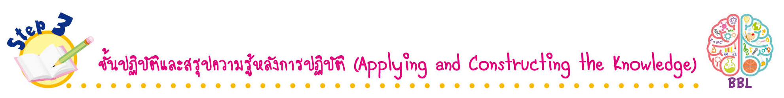
ขั้นปฏิบัติและสรุปความรู้หลังการปฏิบัติ (Applying and Constructing the Knowledge)
• • • • • • • • • • • • • • • • • • • • • • • • • • • • • • • • • • • • •

16. นักเรียนแบ่งกลุ่มร่วมกันระบุสินค้าและบริการในชีวิตประจำวันลงในตาราง
17. นักเรียนวาดภาพหรือติดภาพสินค้าและบริการที่ใช้ในชีวิตประจำวันลงในชิ้นงานที่ 20 เรื่อง สินค้าและบริการที่ใช้ในชีวิตประจำวัน
18. นักเรียนกลุ่มเดิมร่วมกันระบุวิธีการใช้ประโยชน์สินค้าและบริการที่คุ้มค่าและไม่คุ้มค่าลงในตาราง
19. นักเรียนยกตัวอย่างวิธีการใช้จ่ายเงินในชีวิตประจำวันที่ไม่เกินตัวของตัวเองใน 1 วัน บันทึก
ลงในชิ้นงานที่ 21 เรื่อง การใช้จ่ายเงิน
20. แต่ละกลุ่มร่วมกันเสนอวิธีออมเงินลงในแผนภาพความคิด
21. นักเรียนวางแผนการออมเงินของตนเองเป็นเวลา 3 วัน แล้วจดบันทึกการออมลงในชิ้นงานที่ 22 เรื่อง หลักการออมเงินและประโยชน์ของการออมเงิน
22. นักเรียนแต่ละกลุ่มร่วมกันวางแผนและจัดทำแบบบันทึกการใช้จ่ายเงินของตนเองใน 1 วัน บันทึกลงในแบบบันทึก
23. นักเรียนตรวจสอบความถูกต้องและความเรียบร้อยของผลงานและชิ้นงาน หากพบข้อผิดพลาดควรปรับปรุงแก้ไขให้ถูกต้อง
24. นักเรียนร่วมกันสรุปสิ่งที่เข้าใจเป็นความรู้ร่วมกัน ดังนี้
สินค้าและบริการที่ใช้ประโยชน์ในชีวิตประจำวัน เป็นสิ่งที่จำเป็นต่อการดำรงชีวิต เราควร
ใช้จ่ายเงินในชีวิตประจำวันอย่างประหยัดและคุ้มค่า เพื่อให้มีเงินเหลือเก็บไว้ใช้ในยามจำเป็น
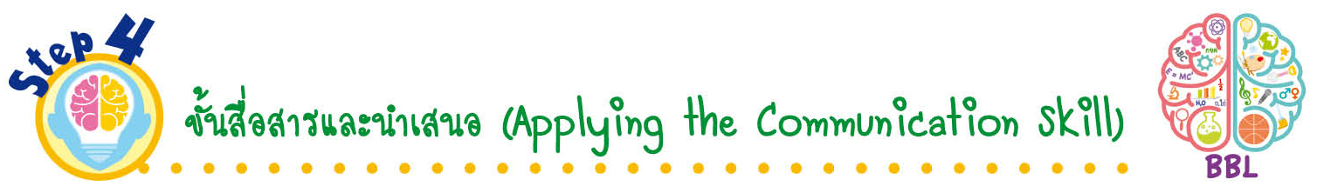
ขั้นสื่อสารและนำเสนอ (Applying the Communication Skill)
• • • • • • • • • • • • • • • • • • • • • • • • • • •

25. นักเรียนนำเสนอผลงานและชิ้นงานหน้าชั้นเรียน
26. นักเรียนร่วมกันอภิปรายสรุปเกี่ยวกับวิธีการทำงานให้เห็นการคิดเชิงระบบและวิธีการทำงาน
ที่มีแบบแผน

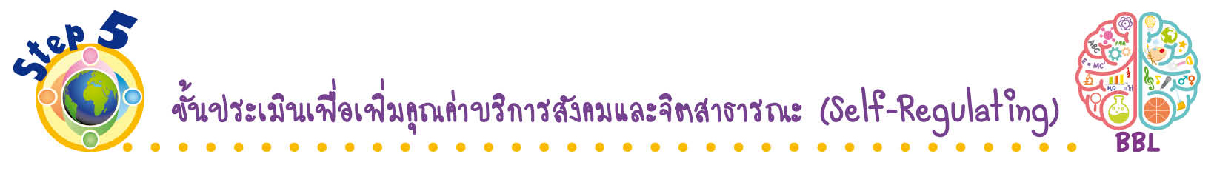
ขั้นประเมินเพื่อเพิ่มคุณค่าบริการสังคมและจิตสาธารณะ (Self-Regulating)
• • • • • • • • • • • • • • • • • • • • • • • • • • • • • • • •

27. นักเรียนนำความรู้เกี่ยวกับสินค้าและบริการไปเล่าให้ผู้ปกครองได้รับฟัง เพื่อให้เห็นความสำคัญและใช้ประโยชน์จากสินค้าและบริการอย่างคุ้มค่า
28. นักเรียนนำแนวทางการใช้จ่ายเงินอย่างถูกวิธีไปจัดป้ายนิเทศหน้าชั้นเรียน เพื่อแบ่งปันความรู้
แก่เพื่อนในโรงเรียน
29. นักเรียนนำความรู้ที่ได้รับจากการออมเงินไปใช้ในการวางแผนและทำบัญชีรายรับ-รายจ่ายในชีวิตประจำวันและเก็บออมอย่างสม่ำเสมอ เพื่อเก็บไว้ใช้ในยามจำเป็น
30. นักเรียนประเมินตนเอง โดยเขียนแสดงความรู้สึกหลังการเรียน ในประเด็นต่อไปนี้
• สิ่งที่นักเรียนได้เรียนรู้ในวันนี้คืออะไร
• นักเรียนมีส่วนร่วมกิจกรรมในกลุ่มมากน้อยเพียงใด
• เพื่อนนักเรียนในกลุ่มมีส่วนร่วมกิจกรรมในกลุ่มมากน้อยเพียงใด
• นักเรียนพอใจกับการเรียนในวันนี้หรือไม่ เพียงใด
• นักเรียนจะนำความรู้ที่ได้นี้ไปใช้ให้เกิดประโยชน์แก่ตนเอง ครอบครัว และสังคมทั่วไป
ได้อย่างไร
จากนั้นแลกเปลี่ยนตรวจสอบขั้นตอนการทำงานทุกขั้นตอนว่าจะเพิ่มคุณค่าไปสู่สังคม
เกิดประโยชน์ต่อสังคมให้มากขึ้นกว่าเดิมในขั้นตอนใดบ้าง สำหรับการทำงานในครั้งต่อไป

สื่อการเรียนรู้/แหล่งการเรียนรู้

1. หนังสือเรียน รายวิชาพื้นฐาน สังคมศึกษา ศาสนา และวัฒนธรรม ชั้นประถมศึกษาปีที่ 1
ของสถาบันพัฒนาคุณภาพวิชาการ (พว.)
2. บัตรคำสินค้าและบริการ
3. แถบประโยคเกี่ยวกับการใช้สินค้าและบริการในชีวิตประจำวัน
4. นิทาน เรื่อง ลูกหมี 2 ตัว
5. แถบประโยคเกี่ยวกับการออมเงิน
6. แถบคำขวัญเกี่ยวกับการใช้จ่ายเงิน
7. แหล่งการเรียนรู้ทั้งภายในและภายนอกโรงเรียน
แบบทดสอบก่อนเรียน (Pre-Test)
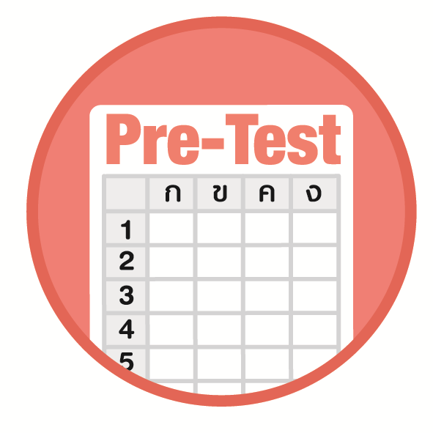

ชื่อ ______________________________________________ เลขที่ _______ ชั้น ______
ได้____________คะแนน
คะแนนเต็ม 10 คะแนน

นักเรียนใช้ดินสอระบายลงใน หน้าคำตอบที่ถูกต้องให้เต็มวง

1. ข้อใดเป็นสินค้าที่จำเป็นในชีวิตประจำวัน
1 ของเล่น
2 อาหาร
3 ขนม
2. สินค้าในข้อใดได้มาโดยไม่ใช้เงินซื้อ
1 ขนมที่ซื้อร่วมกับเพื่อน
2 เสื้อที่ซื้อมาจากตลาด
3 กระเป๋าที่แม่ให้เป็นของขวัญ
3. การแลกเปลี่ยนสินค้าตรงกับข้อใด
1 นำปลาไปขายในตลาด
2 นำเงินไปซื้ออาหาร
3 นำผลไม้ไปแลกผัก
4. การใช้ประโยชน์จากสินค้าในข้อใดคุ้มค่ามากที่สุด
1 ทิ้งกล่องดินสอที่ไม่ชอบ
2 ใช้ดินสอจนหมดแท่ง
3 ฉีกสมุดมาพับจรวด
5. ข้อใดเป็นประโยชน์ของการใช้จ่ายเงินไม่เกินตัว
1 มีหนี้สิน
2 มีเงินออม
3 มีเงินใช้อย่างฟุ่มเฟือย
6. ถ้านักเรียนใช้จ่ายเงินเกินตัวจะส่งผลอย่างไร
1 มีเงินเหลือไว้ใช้วันข้างหน้า
2 มีเงินซื้อสิ่งของที่อยากได้
3 เงินไม่พอใช้

7. การออมเงินที่ปลอดภัยควรทำอย่างไร
1 นำไปฝากธนาคาร
2 เก็บซ่อนไว้ในบ้าน
3 เก็บไว้ในกระป๋องออมสิน
8. การจดบันทึกเงินออมมีประโยชน์อย่างไร
1 ทำให้รู้จำนวนเงินออม
2 ทำให้รู้รายจ่าย
3 ทำให้รู้รายรับ
9. ข้อใดคือประโยชน์ของการออมเงิน
1 มีเงินใช้จ่ายยามจำเป็น
2 มีเงินสำหรับให้เพื่อนยืม
3 มีเงินไม่พอใช้
10. การปฏิบัติตนอย่างไรทำให้มีเงินออม
1 ซื้อของเท่าที่เงินมี
2 ซื้อของมากกว่าเงินที่มี
3 ซื้อของน้อยกว่าเงินที่มี

แบบทดสอบหลังเรียน (Post-Test)
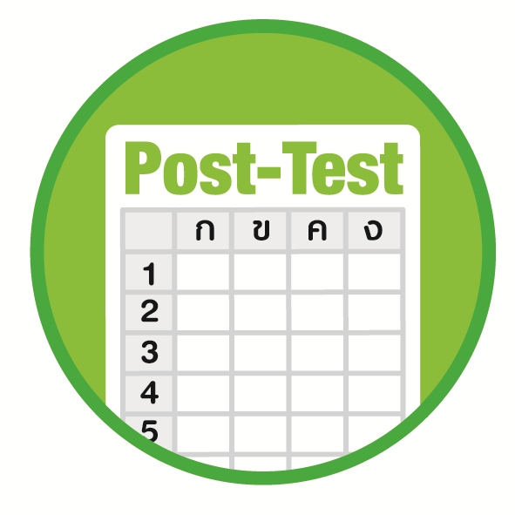
ได้____________คะแนน
คะแนนเต็ม 10 คะแนน
ชื่อ ________________________________________________ เลขที่ ______ ชั้น _____

นักเรียนใช้ดินสอระบายลงใน หน้าคำตอบที่ถูกต้องให้เต็มวง

1. ข้อใดคือประโยชน์ของการออมเงิน
1 มีเงินใช้จ่ายยามจำเป็น
2 มีเงินสำหรับให้เพื่อนยืม
3 มีเงินไม่พอใช้
2. การแลกเปลี่ยนสินค้าตรงกับข้อใด
1 นำปลาไปขายในตลาด
2 นำเงินไปซื้ออาหาร
3 นำผลไม้ไปแลกผัก
3. การใช้ประโยชน์จากสินค้าในข้อใดคุ้มค่ามากที่สุด
1 ทิ้งกล่องดินสอที่ไม่ชอบ
2 ใช้ดินสอจนหมดแท่ง
3 ฉีกสมุดมาพับจรวด
4. ข้อใดเป็นสินค้าที่จำเป็นในชีวิตประจำวัน
1 ของเล่น
2 อาหาร
3 ขนม
5. การปฏิบัติตนอย่างไรทำให้มีเงินออม
1 ซื้อของเท่าที่เงินมี
2 ซื้อของมากกว่าเงินที่มี
3 ซื้อของน้อยกว่าเงินที่มี
6. การจดบันทึกเงินออมมีประโยชน์อย่างไร
1 ทำให้รู้จำนวนเงินออม
2 ทำให้รู้รายจ่าย
3 ทำให้รู้รายรับ

7. ข้อใดเป็นประโยชน์ของการใช้จ่ายเงินไม่เกินตัว
1 มีหนี้สิน
2 มีเงินออม
3 มีเงินใช้อย่างฟุ่มเฟือย
8. การออมเงินที่ปลอดภัยควรทำอย่างไร
1 นำไปฝากธนาคาร
2 เก็บซ่อนไว้ในบ้าน
3 เก็บไว้ในกระป๋องออมสิน
9. ถ้านักเรียนใช้จ่ายเงินเกินตัวจะส่งผลอย่างไร
1 มีเงินเหลือไว้ใช้วันข้างหน้า
2 มีเงินซื้อสิ่งของที่อยากได้
3 เงินไม่พอใช้
10. สินค้าในข้อใดได้มาโดยไม่ใช้เงินซื้อ
1 ขนมที่ซื้อร่วมกับเพื่อน
2 เสื้อที่ซื้อมาจากตลาด
3 กระเป๋าที่แม่ให้เป็นของขวัญ

เฉลยแบบทดสอบก่อนเรียน (Pre-Test)
1. 2 6. 3
2. 3 7. 1
3. 3 8. 1
4. 2 9. 1
5. 2 10. 3

เฉลยแบบทดสอบหลังเรียน (Post-Test)

1. 1 6. 1
2. 3 7. 2
3. 2 8. 1
4. 2 9. 3
5. 3 10. 3

แบบบันทึกสรุปผลการเรียนรู้สำหรับผู้เรียน
ชื่อ-นามสกุล _______________________________ เลขที่ _________ ชั้น ___________
วันที่ _________________________ เดือน _______________________ พ.ศ. ___________
คำชี้แจง นักเรียนบันทึกสรุปผลการเรียนรู้จากหน่วยการเรียนรู้นี้

นักเรียนยังไม่เข้าใจเรื่องใดอีกบ้าง
ที่เกี่ยวกับหน่วยการเรียนรู้นี้
ซึ่งต้องการให้ครูอธิบายเพิ่มเติม
____________________________________
____________________________________
____________________________________
____________________________________
____________________________________

นักเรียนจะสามารถนำความรู้ความเข้าใจจากหน่วยการเรียนรู้นี้ไปใช้ประโยชน์
ในชีวิตประจำวันได้อย่างไรบ้าง
____________________________________
____________________________________
________________________________________________________________________
____________________________________
______________________________________

นักเรียนได้รับความรู้เรื่องใดบ้างจากหน่วยการเรียนรู้นี้
________________________________
________________________________
________________________________
____________________________________________________________________________________________________

หน่วยการเรียนรู้ที่ 1
การใช้จ่ายเงินเพื่อซื้อสินค้า
และบริการอย่างคุ้มค่า

นักเรียนได้ทำกิจกรรมอะไรบ้าง ในหน่วยการเรียนรู้นี้
________________________________
________________________________
________________________________
________________________________________________________________________________________________________________________________

ผลงานที่นักเรียนชอบและต้องการคัดเลือกเป็นผลงานดีเด่นจาก
หน่วยการเรียนรู้นี้คือผลงานใดบ้าง เพราะอะไร
__________________________________
__________________________________
__________________________________
__________________________________
__________________________________

หมายเหตุ ครูสำเนาแบบบันทึกนี้เพื่อให้นักเรียนบันทึกทุกหน่วยการเรียนรู้
1. ครูสามารถนำแบบบันทึกนี้ไปใช้เป็นหลักฐานและข้อมูลเพื่อปรับปรุงและพัฒนากระบวนการเรียนรู้ของผู้เรียน
2. ครูสามารถนำแบบบันทึกนี้ไปใช้ประกอบการทำวิจัยในชั้นเรียนเพื่อเป็นผลงานประกอบการเลื่อนวิทยฐานะได้

